Школьный Парламент
Мектеп Парламенті

Главная цель организации «Школьный парламент» — предоставить учащимся возможность участвовать в управлении школой, развивать в них лидерские и организаторские качества, воспитывать самостоятельных, ответственных, дисциплинированных личностей, способных принимать решения и делать осознанный выбор, обладающих активной жизненной позицией и потенциалом лидера.
19 октября в нашей школе состоялись выборы президента школьного парламента. Победу одержала ученица 11 «Г» класса Жания Умербаева, набравшая 134 голоса, и была избрана президентом школы.
“Мектеп парламенті” ұйымының негізгі мақсаты- оқушылардың мектепті басқаруға қатысу құқықтарын жүзеге асыру, жарқын ұйымдастырушылық қасиеттері бар жеке тұлғаны тәрбиелеу, өз бетімен шешім қабылдай алатын, жауапты және тәртіпті, дербес таңдау жасауға дайын, белсенді өмірлік ұстанымы қалыптасқан қабілетті көсбасшы тәрбиелеу
Қазан айының 19-ы күні мектебімізде парламенті президенті сайлауы өткізіліп 11 «Г» сынып оқушысы Умербаева Жания 134 дауыспен жеңіске жетіп мектеп президенті атанды.


Мусенова Гайдэ 11 «К»
- Фракция «Эко-общество»
1. «Эко-қоғам» фракциясы


Лайлакул Болғанай 11 «Л»
- Фракция «Эрудит»
2. «Білімпаз» фракциясы


Боранбай Томирис 11 «Д»
- Фракция «Исполнительная»
3. «Атқару» фракциясы


Умирзак Балнур 11 «А»
- Фракция «Гражданская»
4. «Азаматтық» фракциясы
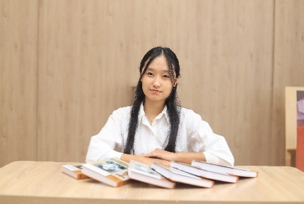
Ернатқызы Алуа 11 «Г»
- Фракция «Медиа»
5. «Медиа» фракциясы
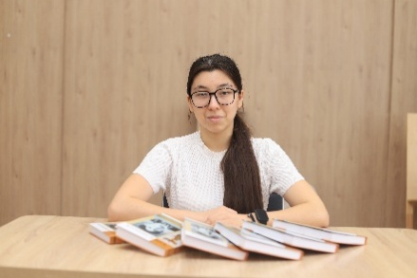
Дәуренбек Айым 11 «В»
- Фракция «Культура»
6. «Мәдениет» фракциясы

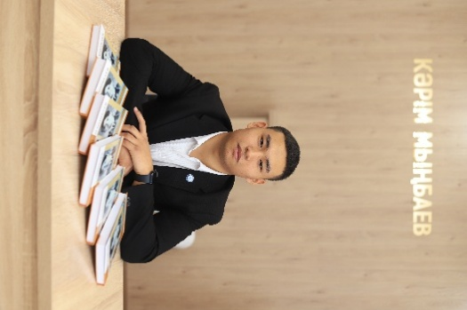
Қазтай Нурали 11 «Г»
7. Фракция «Здоровье»

